JEDILNIK 15.05-19.05.2023
DATUM | MALICA | KOSILO
PONEDELJEK  15. 05. 2023 | Sezamova bombetka, perutninska pleskavica, zelena solata, sadni čaj z limono, jabolko  Dodatno ŠS (BIO Kefir) | Zelenjavno krompirjeva juha, skutini štruklji z jagodnim prelivom, mešani sadni kompot
TOREK  16. 05. 2023 | Bela žemlja, rezina piščančjih prsi, rezina sira, sadni čaj z limono ali voda, banana  (ŠPORTNI DAN) | Mesna obara z zelenjavo, stročnicami in krompirjem, rdeča pesa v solati, domači jogurtov kolač
SREDA  17. 05. 2023 | Polbeli kruh, domači liptovski namaz, zeliščni čaj z limono, breskev  Dodatno ŠS (Češnjev paradižnik) | Kokošja juha, džuveč riž, pečen piščančji file, paprika in paradižnik v solati
ČETRTEK  18. 05. 2023 | Mešani ovseni in polnovredni kosmiči, BIO mleko, sadni čaj z medom, banana | Bistra goveja juha, mesna lazanja gratinirana s sirom (mocarela), mešana zelena solata
PETEK  19. 05. 2023 | Sirova štručka, sadni čaj z limono, hruška | Kremna brokolijeva juha, pečen file osliča, kuhan krompir z zelišči, fižolova solata
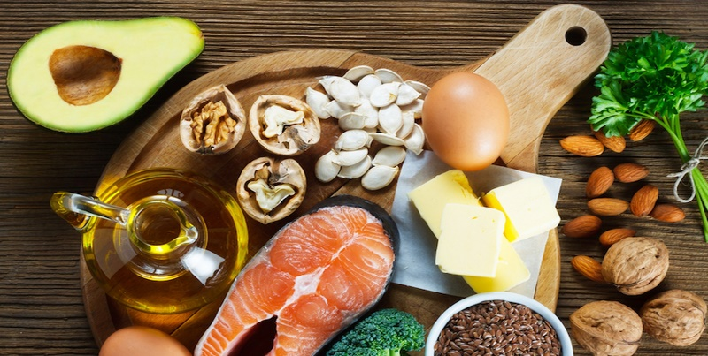

DIETNI JEDILNIK
DATUM | CELIAKIJA (BREZGLUTENSKI) - BG | ALERGIJA NA MLEKO (INTOLERANCA NA LAKTOZO)- DIETNI BREZ MLEKA (IL)
PONEDELJEK  15. 05. 2023 | MALICA: BG bombetka, pleskavica brez sledov glutena  KOSILO: Živila brez sledov glutena, BG štruklji  P. MALICA: BG muffin | MALICA: Brez sledov mleka in laktoze, brez dodanih mlečnih beljakovin, rižev napitek  KOSILO: Sestavljeno iz živil brez sledov mleka in laktoze, brez dodane skute  P. MALICA: Muffin brez sledov mleka in laktoze
TOREK  16. 05. 2023 | MALICA: BG žemlja, ostala živila brez sledov glutena  KOSILO: Živila brez sledov glutena, brez dodane moke ali iz BG moke  P.MALICA: BG kruh | MALICA: Brez sira, brez sledov mleka in laktoze  KOSILO: Živila brez sledov mleka in laktoze, kolač brez dodanega jogurta  P.MALICA: Kruh brez sledov mleka in laktoze
SREDA  17. 05. 2023 | MALICA: BG kruh, namaz brez sledov glutena  KOSILO: Živila brez sledov glutena  P.MALICA: Keksi brez sledov glutena | MALICA: Brez sledov mleka in laktoze, brez skute, margarina  KOSILO: Sestavljeno iz živil brez sledov mleka in laktoze  P.MALICA: Keksi brez sledov mleka, rižev jogurt
ČETRTEK  18. 05. 2023 | MALICA: BG kosmiči  KOSILO: Ostala živila brez sledov glutena, BG testo  P.MALICA: BG kruhek | MALICA: Z riževim ali ovsenim napitkom ali pa mleko brez laktoze  KOSILO: Brez sledov mleka in laktoze, brez dodanega sira  P.MALICA: Kruhek brez sledov mleka in laktoze
PETEK  19. 05. 2023 | MALICA: BG štručka, brez sledov glutena  KOSILO: Jed brez živil, ki vsebujejo sledove glutena  P.MALICA: Brez sledov glutena | MALICA: Štručka brez sledov mleka in laktoze, brez sira  KOSILO: Živila brez sledov mleka in laktoze  P.MALICA: Rižev jogurt

OPOMBE:

Pri dnevnem kosilu vedno na voljo ohlajen čaj ali pa sveža voda z limono.

V PRIMERU ZAPLETOV PRI DOBAVI ŽIVIL SI PRIDRŽUJEMO PRAVICO DO SPREMEMBE JEDILNIKA.

BIO ŽIVILO IZ KONTROLIRANE EKOLOŠKE PRIDELAVE
LOKALNO PRIDELANA/PREDELANA ŽIVILA SE VKLJUČUJEJO GLEDE NA SEZONSKO PONUDBO.
ŠS-ŠOLSKA SHEMA

Ker v prehrani otrok ni omejitev glede uživanja alergenov in ker za otroke, ki potrebujejo dietno prehrano, pripravljamo individualne dietne jedilnike, alergenov na jedilnikih ne bomo označevali.

Katalog vsebnosti alergenov v živilih:
oznaka | alergen
1 | ŽITA, KI VSEBUJEJO GLUTEN ( pšenica, rž, ječmen, oves, pira, kamut ali njihove križane vrste ali proizvodi iz njih)
2 | RAKI IN PROIZVODI IZ NJIH
3 | JAJCA IN PROIZVODI IZ NJIH
4 | RIBE IN PROZVODI IZ NJIH
A | ARAŠIDI IN PROIZVODI Z NJIH
S | ZRNJE SOJE IN PROIZVODI IZ NJIH
L | MLEKO IN MLEČNI PROIZVODI, KI VSEBUJEJO LAKTOZO
O | OREŠKI - mandeljni, orehi, lešniki, indijski oreščki, ameriški orehi, brazilski oreščki, pistacija, makadamija IN PROIZVODI IZ NJIH
Z | LISTNA ZELENA IN PROIZVODI IZ NJIH
GS | GORČIČNO SEME IN PROIZVODI IZ NJIH
SS | SEZAMOVO SEME IN PROIZVODI IZ NJIH
Ž | ŽVEPLOV DIOKSID IN SULFITI ((v koncentraciji več kot 100mg/kg ali 10mg/l, izraženi kot SO2)
V | VOLČJI BOB IN PROIZVODI IZ NJIH
M | MEHKUŽCI IN PROIZVODI IZ NJIH

